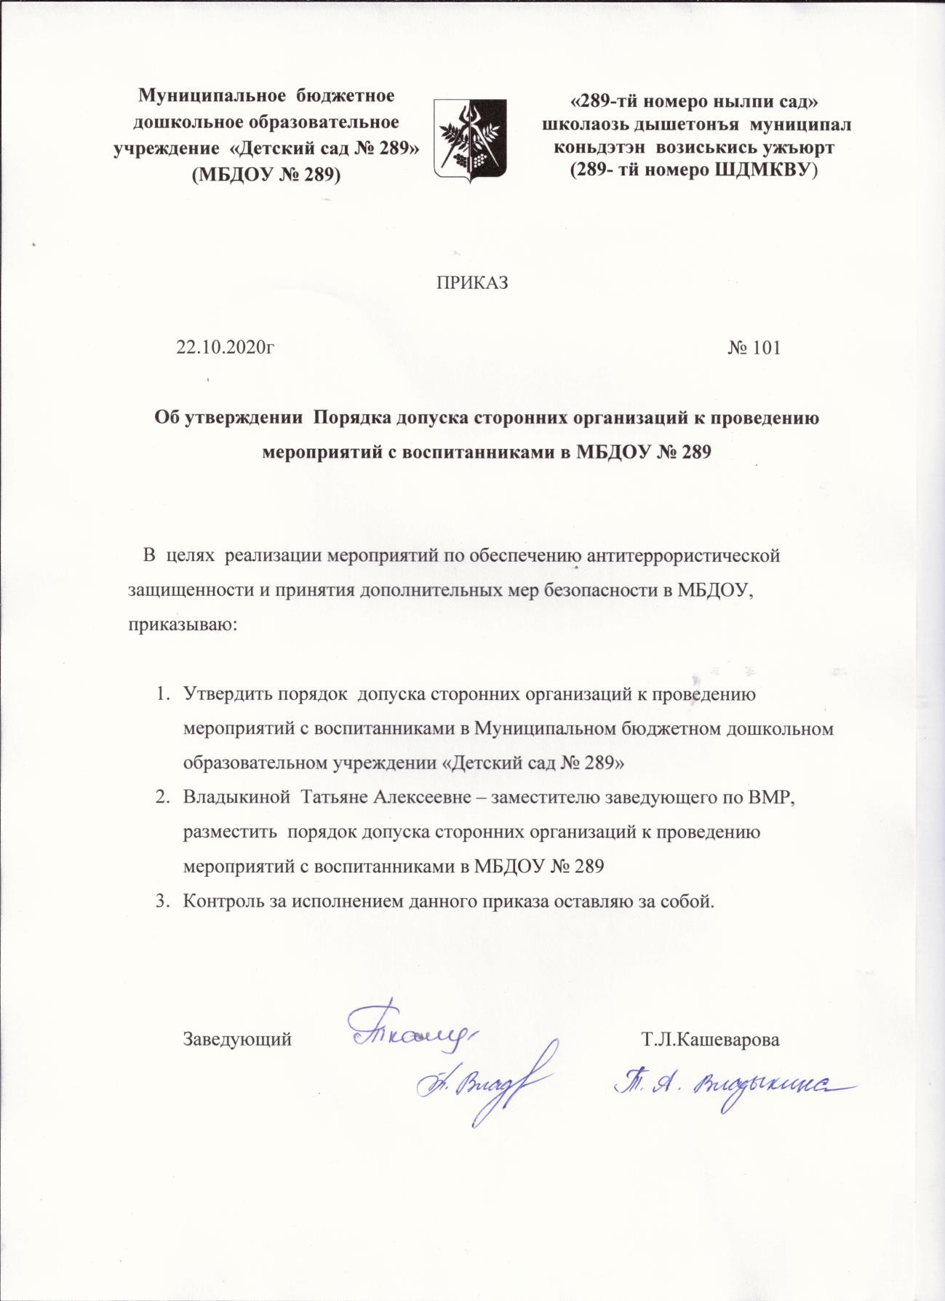

Приложение к приказу от 22.10.2020 г. № 101

**Порядок допуска сторонних организаций**

**к проведению мероприятий с воспитанниками МБДОУ № 289**

1. Настоящий порядок разработан в целях реализации мероприятий по обеспечению антитеррористической защищенности и принятия дополнительных мер безопасности на объекте МБДОУ № 289, в отношении которых распространяются обязательные для выполнения требования антитеррористической защищенности. Порядок разработан на основании регламента образовательных организаций в соответствии с Федеральным законом от 29.12.2012 № 273-ФЗ «Об образовании в Российской Федерации» (ред. от 01.08.2020). Федерального закона от 06.03.2006 № 35-ФЗ «О противодействии терроризму» (с изменениями от 18 марта 2020 года). Методических рекомендаций по участию в создании единой системы обеспечения безопасности образовательных учреждений Российской Федерации, утвержденных письмом Министерства образования и науки Российской Федерации от 04.06.2008 г. № 03-1423 «О методических рекомендациях»; иными федеральными законами.
2. Настоящий порядок определяет организацию особого порядка доступа на объекты (территорию) образовательной организации.
3. Особый порядок доступа устанавливается в целях: обеспечения безопасности в МБДОУ, защиты жизни и здоровья работников и воспитанников МБДОУ предупреждения угроз террористического и криминального характера; защиты имущества и материальных ценностей образовательных организаций.
4. Выполнение требований настоящего порядка обязательно для всех работников охраняемого объекта, воспитанников, их родителей (законных представителей), сотрудников организаций, арендующих помещения охраняемого объекта, сотрудников организаций, обслуживающих охраняемый объект, и других лиц (посетителей), постоянно или временно находящихся на охраняемом объекте.
5. Ответственность за обеспечение особого порядка доступа на объект (территорию) возлагается на руководителя образовательной организации.
6. На основе настоящего порядка разрабатываются другие организационно- распорядительные документы для обеспечения особого порядка доступа.
7. На объекте (территории) образовательной организации допускается деятельность сторонних организаций учреждений при соблюдении требований действующего законодательства Российской Федерации Удмуртской Республики.
8. Обращение сторонних организаций в МБДОУ с целью проведения (участия в проведении) мероприятия с воспитанниками, допускаются только в письменной форме, с согласия заведующего МБДОУ.
9. К обращению прилагаются: копия учредительного документа сторонней организации, копия свидетельства о государственной регистрации, план проведения мероприятия, копии паспортов представителей, которые будут непосредственно участвовать в проведении мероприятия (и др. документы, например справка Министерства внутренних дел об отсутствии судимости).
10. При обращении сторонней организации, руководителю МБДОУ необходимо: проверить наличие всех документов, указанных в п.9 настоящего порядка

допуска;

согласовать учредителем проведение планируемого мероприятия сторонней организацией (письменно);

согласовать план проведения мероприятия, персональный состав ее представителей, участвующих в проведении мероприятия;

издать приказ о проведении мероприятия с участием сторонней организации, утвердив состав участников, включая представителей сторонней организации, допускаемых к проведению мероприятия, должностного лица из числа работников МБДОУ, ответственного за присутствие на мероприятии и контроль за содержанием деятельности представителей сторонней организации во время мероприятия (в том числе, для выявления признаков экстремистской деятельности);

обеспечить хранение вышеперечисленных документов в течение 3-х лет.

1. При обнаружении признаков экстремисткой деятельности во время мероприятия ответственное лицо от МБДОУ обязано прекратить проведение мероприятия и незамедлительно сообщить руководителю МБДОУ о признаках экстремисткой деятельности.
2. Руководитель МБДОУ обязан незамедлительно уведомить учредителя и сотрудников МВД и/или Прокуратуры и/или органов исполнительной власти по противодействию экстремистской деятельности о выявлении признаков экстремистской деятельности в действиях сторонней организации в течение одного рабочего дня.
3. При получении уведомления от подведомственной образовательной организации о наличии признаков экстремистской деятельности в действиях сторонней организации, учредитель обязан в тот же день прекратить ее деятельность во всех других подведомственных образовательных организациях.